东莞市跨境贸易电子商务公共服务平台“9610阳光化溯源登记”操作指引1.0版

操作流程介绍
为方便各跨境电商企业规范、高效操作东莞市跨境贸易电子商务公共服务平台“9610阳光化溯源登记”模块，现将登记模块全流程操作规范梳理如下图：
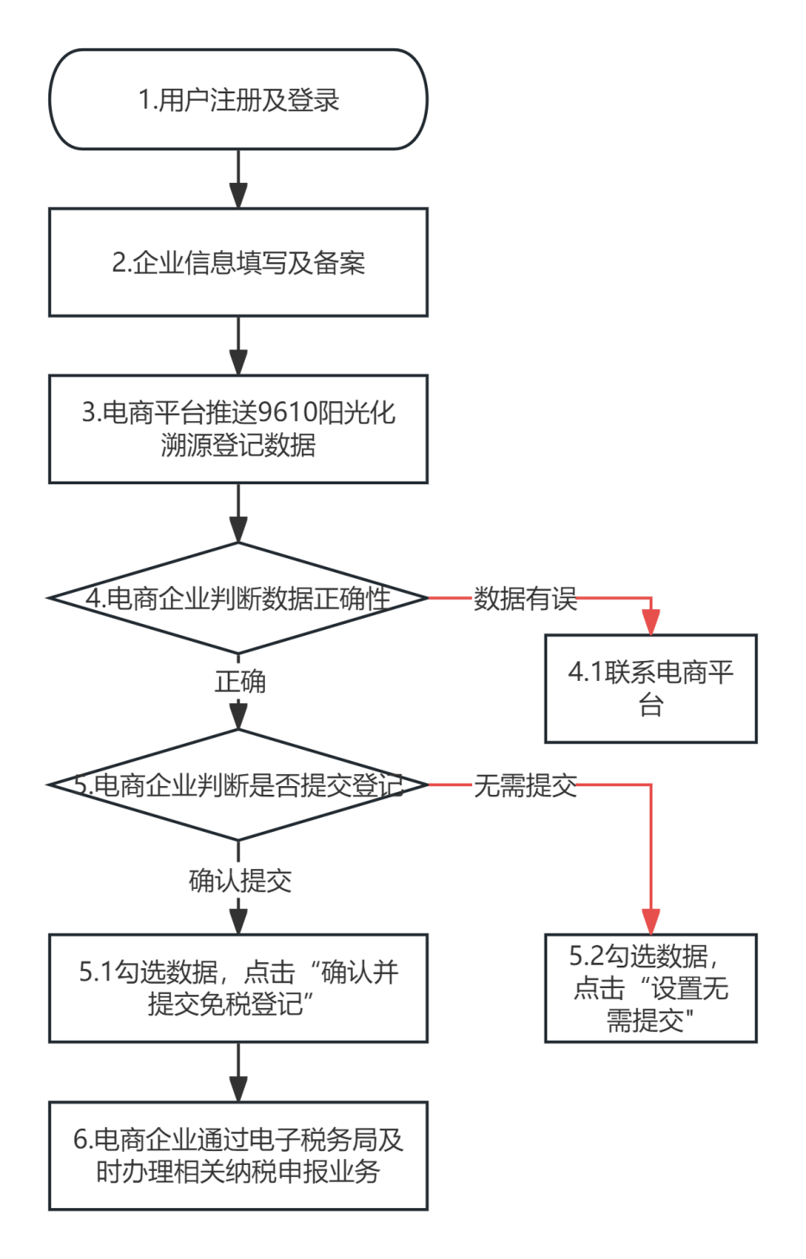

具体操作说明

（一）用户注册及登录

1、用户注册
第一步：使用浏览器打开以下网址：https://dgboc.dg.gov.cn/tax，进入东莞市“9610阳光化溯源登记”模块的【登录界面】，如图2.1.1-1所示。
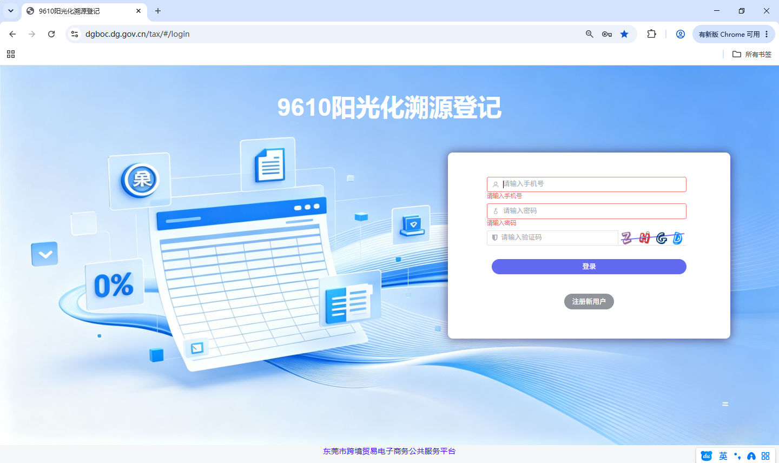
图2.1.1-1 登录界面

第二步：在【登录界面】点击“注册新用户”按钮，进入【用户注册】界面，如图2.1.1-2所示。
第三步：在【用户注册】界面，按要求填写用户信息，包括“手机号、验证码、系统用户名、用户姓名、密码”，填写完成后，点击“注册”按钮，完成系统注册，如图2.1.1-2所示。

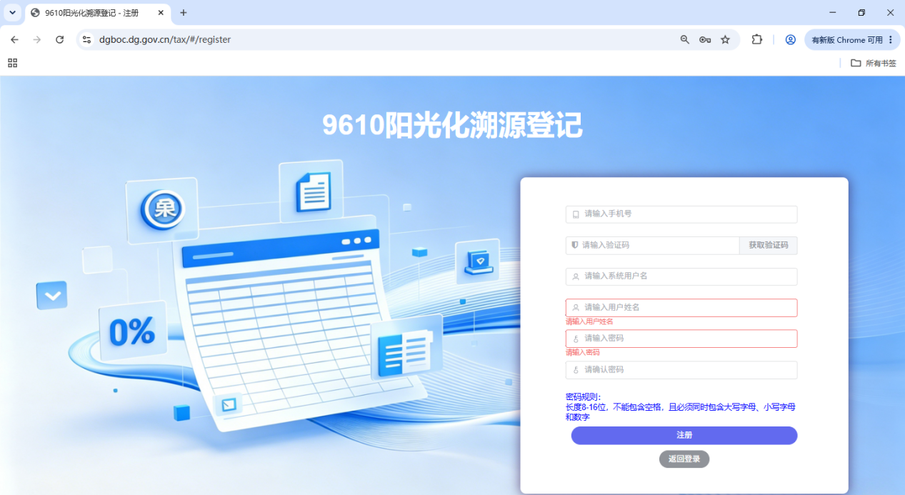
图2.1.1-2 用户注册界面

2、用户登录
第一步：使用浏览器打开以下网址：https://dgboc.dg.gov.cn/tax，进入东莞市“9610阳光化溯源登记”的【登录界面】，如图2.1.2-1所示。
图2.1.2-1 登录界面

第二步：在【登录界面】输入“手机号、密码、验证码”，点击“登录”按钮，登录东莞市“9610阳光化溯源登记”模块，登录后的系统界面如下图2.1.2-2所示。
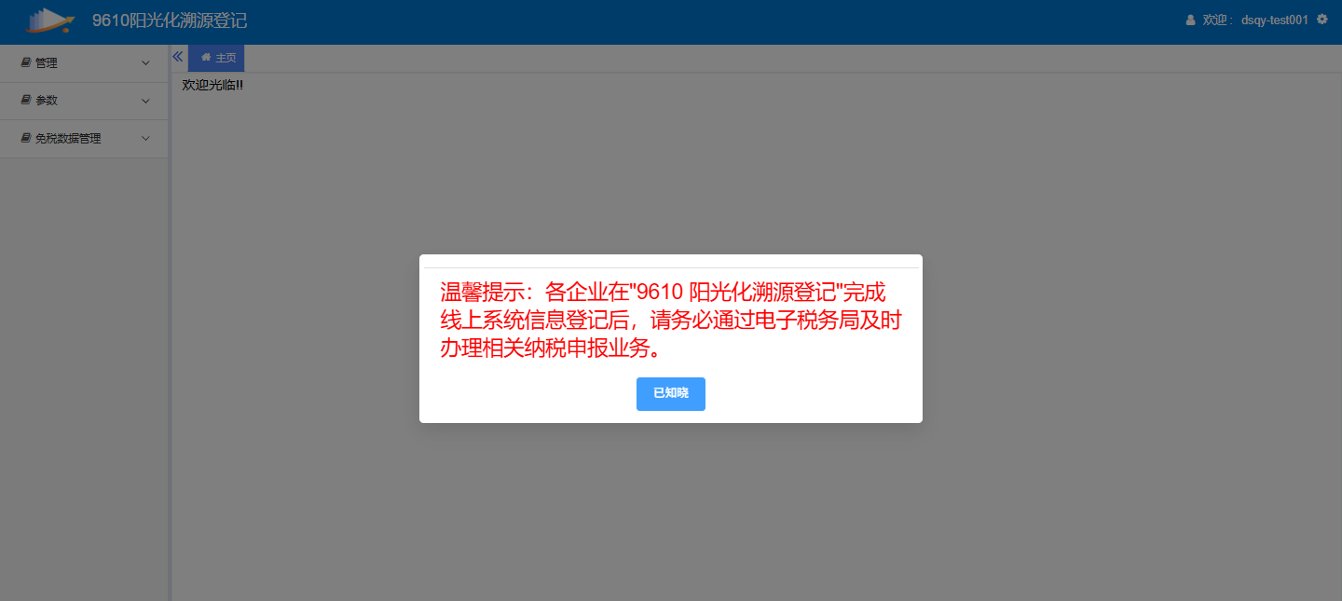
图2.1.2-2 系统界面

（二）企业信息填写及备案
第一步：在系统左侧菜单依次点开“管理-免税企业备案”选项，进入【免税企业备案】模块，如下图2.2-1所示。
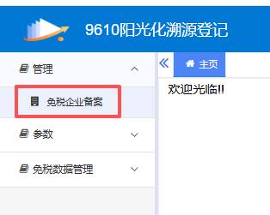
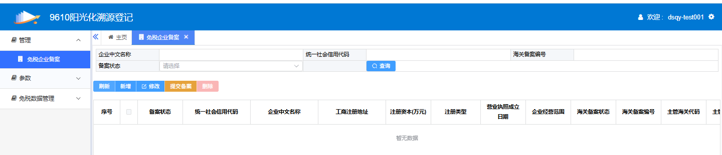图2.2-1 【免税企业备案】模块
第二步：在【免税企业备案】模块点击“新增”按钮，系统弹出【免税企业备案新增】窗口。在【免税企业备案新增】窗口中，填写企业信息。其中带“红色星号”为必填栏位。填写完毕后，点击“保存”按钮进行保存，如下图2.2-2所示。
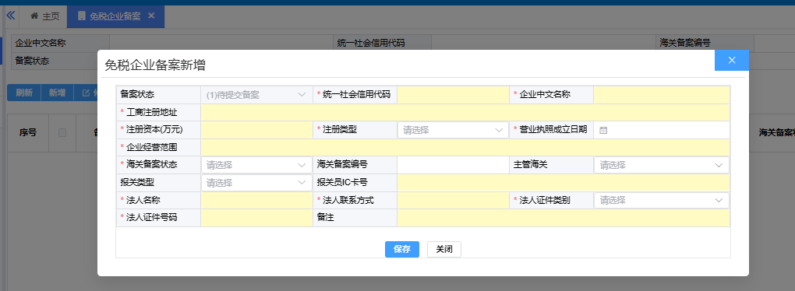
图2.2-2 【免税企业备案新增】窗口

第三步：在【免税企业备案】模块勾选“备案状态-待提交备案”的企业信息，然后点击“提交备案”按钮，完成企业信息备案，如下图2.2-3所示。
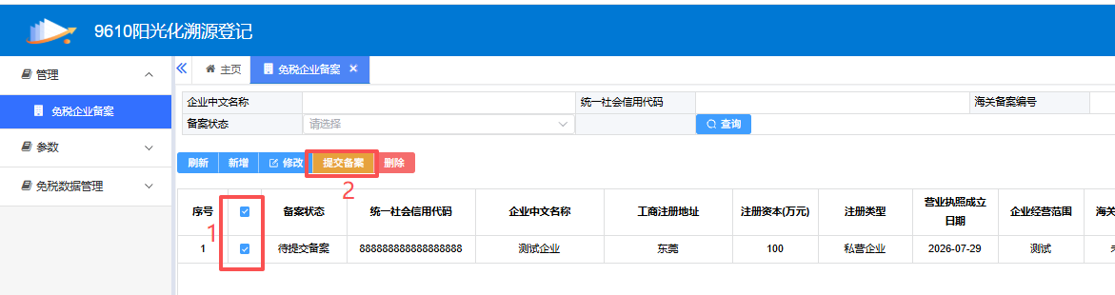
图2.2-3 将企业信息提交备案

（三）电商平台推送数据
电商平台定期通过数据接口，将企业“9610阳光化溯源登记”数据推送至本系统；企业等候电商平台推送完成通知，收到通知后开展数据确认工作。

（四）电商企业判断数据正确性
企业收到电商平台通知确认数据后方可开展以下操作。
第一步：电商企业接收到电商平台通知后，登录东莞市“9610阳光化溯源登记”模块；
第二步：在系统左侧菜单栏目依次点开【免税数据管理-免税数据登记】，进入【免税数据登记】模块，如下图2.4-1所示。
第三步：电商企业检查“单据状态-待确认”的数据正确性。若核对发现数据存在异常，企业应及时联系电商平台修正；数据核对无误的，按本指引“（五）电商企业判断是否提交登记”相关要求办理后续操作。
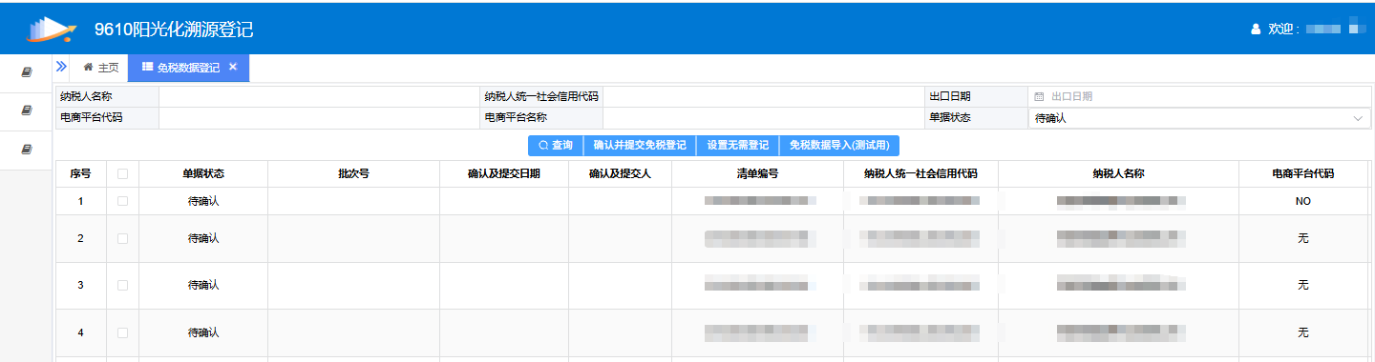
图2.4-1 【免税数据登记】模块

（五）电商企业判断是否提交登记
电商企业完成“单据状态-待确认”数据核对并确认无误后，需区分数据类别，分别办理“确认并提交免税登记”或“设置无需登记”手续。具体操作如下：
勾选“单据状态-待确认”的单据（可批量勾选），根据业务需要，选择点击“确认并提交免税登记”或“设置无需登记”按钮，即可完成操作，如下图2.5-1所示。
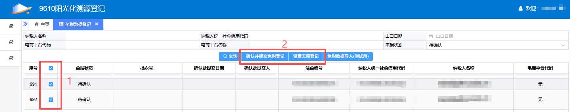
图2.5-1 确认提交登记或设置无需登记

（六）前往电子税局办理纳税申报
企业完成上述操作，即完成东莞市“9610阳光化溯源登记”线上系统信息登记，请务必通过电子税务局及时办理相关纳税申报业务。

